# **Handleiding macro voor productharmonisatie Oh’Green**



Inhoudsopgave

**Handleiding macro voor productharmonisatie Oh’Green** 1

Inleiding 3

Methodologie 3

Initialisatie macro 3

Uitvoeren van de macro 5

Hoe lang duurt het? 7

Interpretatie resultaten 7

Code 14

## Inleiding

Dit rapport omvat een handleiding voor het gebruik van de macro Productharmonisatie. Deze macro werd geconstrueerd met als doel een productharmonisatie door te voeren voor Oh’Green. Aan de hand van de *Gross Margin Return on Investment (GMROI)* methode wordt een subset van vergelijkbare producten gerangschikt van hoog naar laag. Op basis van deze ranking wordt er enerzijds een selectie gemaakt van producten die dienen geharmoniseerd te worden over alle winkels en anderzijds een selectie van producten die uit het gamma dienen te verdwijnen.

## Methodologie

De *GMROI* is een veelgebruikte ratio in de *retail* industrie die het rendement van een product beschrijft voor elke euro besteed aan inventaris. De *GMROI* wordt berekend aan de hand van onderstaande formule.

$$GMROI= \frac{brutowinst }{gemiddelde voorraadkost}$$

De *GMROI* kan dus geïnterpreteerd worden als de winst die wordt gegeneerd per euro dat besteed wordt aan inventaris. Algemeen, een product met een *GMROI* groter dan 1 toont aan dat dit product meer euro winst genereert dan het aantal euro dat besteed wordt aan de inventaris. Logischerwijs toont een *GMROI* kleiner dan 1 aan dat het beschouwde product minder winst genereert dan dat het kost aan inventaris. De *GMROI* van een typische *retailer* is groter dan 3.

De brutowinst die gebruikt wordt bij het berekenen van de *GMROI* is gelijk aan het verschil tussen de totale omzet en de totale kosten van aankoop voor alle producten die beschouwd worden in de subset. De gemiddelde voorraad wordt in dit rapport gedefinieerd als het gemiddelde van de beginvoorraad en de eindvoorraad (of als een gemiddelde voorraad die wordt meegegeven in de geëxporteerde data). De voorraadkost per producteenheid wordt berekend door de totale aankoopkosten van de verkochte eenheden te delen door het aantal verkochte eenheden. Vervolgens kan de gemiddelde voorraadkost berekend worden door het product te nemen van de gemiddelde voorraad en de voorraadkost per producteenheid.

## Initialisatie macro

Ter voorbereiding van het uitvoeren van de macro dient het bestand Productharmonisatie opgeslagen te worden als een .xlsm-*file* (via de “Save as” optie). In onderstaande afbeelding wordt er getoond hoe men dit kan doen.



Belangrijk is dat wanneer men de macro wil uitvoeren op een bepaalde dataset, dat deze dataset conform is aan een vast formaat en dat deze dataset enkel **vergelijkbare producten** bevat aangezien de verkoop van verwijderde producten achteraf wordt toegevoegd aan de verkoop van de overblijvende producten, m.a.w. moeten deze producten substituten zijn van elkaar. Men dient dus voor het uitvoeren van de productharmonisatie een set van producten te definiëren waarvan de verkoop van het ene product naar het andere zal gaan indien er producten uit het gamma verwijderd worden.

De data die uit SAP geëxporteerd wordt moet exact dezelfde kolommen (naamgeving in rij 1) bevatten zoals het voorbeeld in de figuren hieronder (één geheel door ze achter mekaar te plaatsen). Rij 2 wordt hier ook getoond als voorbeeld voor welke waarden voorkomen in deze kolommen.

De volgorde van deze kolommen maakt niet uit en er mogen zelfs andere kolommen tussen staan zolang dat ze niet dezelfde hoofdingen hebben als de hoofdingen uit deze figuren zal dat geen problemen geven. De artikels mogen per winkel zijn opgesplitst of over alle winkels heen zijn genomen.









De productniveaus worden weergegeven in de eerste tien kolommen. Telkens wordt eerst het nummer van de categorie weergegeven gevolgd door de naam van deze categorie. Level 3 (“Lvl 3”) is steeds de hoofdcategorie van het product. Daarna wordt een product verder onderverdeeld in meer specifieke categorieën. Level 8 (“Lvl 8”) is het laagste niveau, dus de kleinste categorie waartoe een product kan behoren, vaak zijn dit gewoon de EAN-nummers. De waarde “Geen naam” betekent dat dit product niet gedefinieerd is op dit level. Vervolgens wordt het intern toegewezen artikelnummer getoond. Hierna volgt de productbeschrijving. “Article EAN” slaat op het Europees Artikel Nummer voor dit product. Dan volgt nog de leveranciersnummer en de naam van de leverancier. De verkoophoeveelheden met de resulterende omzet bevinden zich onder “Sales Quantity” en “Turnover” respectievelijk. “Cost MAP” is de totale aankoopprijs van de verkochte producten. Dus in bovenstaande screenshots zijn de 31 verkochte stocks aangekocht voor 29 euro. “GP1” staat voor de brutowinst. Deze is gelijk aan het verschil tussen de (“Turnover”) en de aankoopkosten (“Cost MAP”). “Stock per Plant” toont de stock die er op het einde van de periode nog aanwezig is, m.a.w. de eindvoorraad. Vervolgens wordt er een percentage getoond, de brutomarge (“GM1”). Deze marge wordt berekend door de “GP1” te delen door de “Turnover”. Tot slot wordt de geleverde hoeveelheid van het product getoond in de kolom “Delivered Qty”.

Het is ook niet noodzakelijk om al deze kolommen te hebben. Indien er bijvoorbeeld geen “Lvl 3” naam wordt gegeven, dan zal er gewoon een lege kolom gegenereerd worden in het tabblad S*tandardized data*. Later in deze handleiding volgt nog extra info omtrent dit tabblad S*tandardized data.* **Let op:** De kolommen “Article EAN”, “Article supplier” en de kolommen vanaf sales quantity zijn wel noodzakelijk. Indien de gemiddelde stock van een product gekend is, is het ook mogelijk om deze in een laatste kolom “Average stock” meegegeven worden. Deze kolom zal dan gebruikt worden bij het berekenen van de GMROI.

**Opmerking 1: Bij het beschouwen van de gemiddelde voorraad is het van uiterst belang dat de periode representatief is. Bij grote fluctuatie van de voorraad tussen winter en zomer geeft de GMROI dus enkel een correcte interpretatie als de beschouwde periode semestrieel gebeurt.**

**Opmerking 2: De kolommen “Article EAN”, “Article supplier”, en de kolommen vanaf “Sales Quantity” zijn wél noodzakelijk voor het uitvoeren van de productharmonisatie.**

**Opmerking 3: Indien de gemiddelde voorraad van een product gekend is, is het mogelijk dat deze waarde in een laatste kolom “Average stock” meegegeven wordt. Deze kolom zal dan gebruikt worden bij het berekenen van de *GMROI*.**

**Opmerking 4: Als de artikels over alle winkels samen worden gegeven zal er foutief bij de kolom “# stores for this EAN” telkens een 1 tevoorschijn komen. Dit heeft echter geen invloed op de rest van de macro en men mag dit dus negeren.**

## Uitvoeren van de macro

Voordat we de macro kunnen uitvoeren, moet de macro worden toegevoegd aan de Productharmonisatie.xlsm-*file*. Door op **Alt+F8** te klikken verschijnt onderstaand interactiescherm.

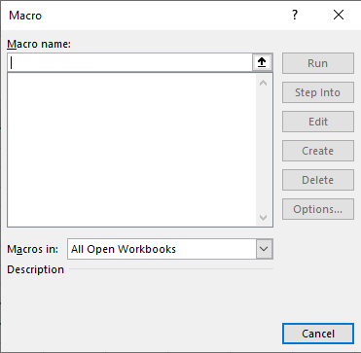

Men kan een lege macro aanmaken door bij*Macro name*"harmonize_data” in te vullen en dan op *Create*te klikken. **Let op:** Deze naam moet correct zijn anders werkt de macro niet.

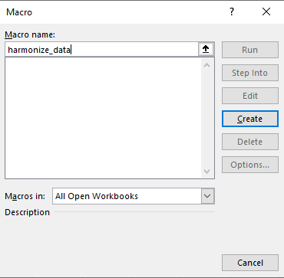

Indien dit niet werkt kan u ook de term macro opzoeken, zoals hieronder getoond, om dan via *View Macros* in hetzelfde scherm terecht te komen.

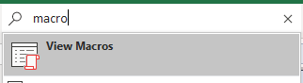

Nu dient in de bovenste regel van het interactiescherm “harmonize_data” te worden ingegeven, en vervolgens op de knop *Create* te worden geklikt. Daarna verschijnt onderstaand scherm.

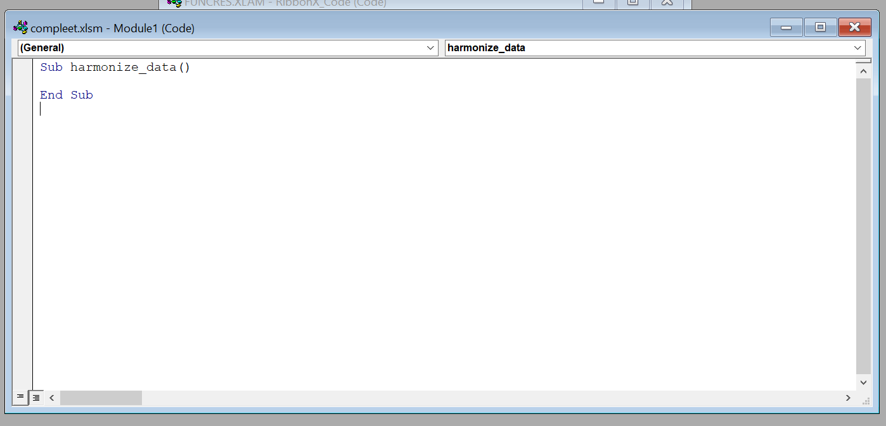

Eerst moet de tekst die al in dit venster staat verwijderd worden. Vervolgens moet men de volledige code van de macro in dit venster plakken (deze code is te vinden op <https://github.com/Stillpatience/OhGreenMacro> onder de naam “macro.txt”).

Nadat men dit gedaan heeft, dient men terug te gaan naar de oorspronkelijke Productharmonisatie.xlsm-*file.*  Nu kan de macro uitgevoerd worden door opnieuw op **Alt+F8** te drukken. Er verschijnt opnieuw een interactiescherm met de toegevoegde macro zoals hieronder getoond.

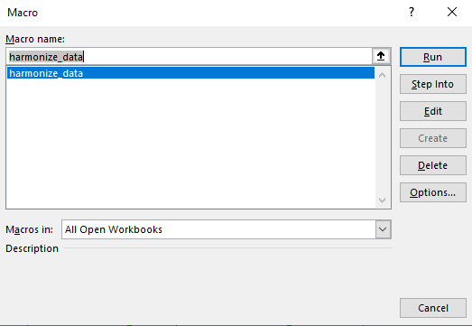

In het interactiescherm dat nu open staat, is de methode “harmonize_data” opgelijst. Door hierop te klikken en op *Run*oftewel **F5** te drukken kan deze uitgevoerd worden. Indien deze er niet staat zorg er dan voor dat er bij *Macros in* de optie *All Open Workbooks* geselecteerd staat.

## Hoe lang duurt het?

Het standaardiseren van de data duurt ongeveer 1 seconde per 1000 artikels in de originele dataset. Voor grote datasets kan dit dus een probleem worden. Indien het nodig wordt geacht kan er als input ook een reeds gestandaardiseerde dataset worden gegeven waarop dan enkel nog het harmoniseren van de dataset op toegepast dient te worden. Dit zorgt ervoor dat de macro sneller uitgevoerd wordt. Echter zal er dan bij de kolom “# stores for this EAN” in het tablad *Standardized data* telkens een 1 staan. Dit heeft echter geen invloed op de rest van de analyse.

## Interpretatie resultaten

Na het runnen van de macro verkrijgen we volgende tabbladen:

* *Sheet1*
* *Standardized data*
* *Info sheet*
* *Negative stock*
* *Dummy supplier*
* *Negative margin*
* *No sales*
* *Plot*
* *Standardized data before GMROI*
* *Removed by GMROI*
* *Original profit*
* *Supplier stats*

Voor de verschillende tabbladen wordt nog een kleurencode gehanteerd zoals hieronder weergegeven.

* Oranje: producten die een tweede keer geëvalueerd moeten worden
* Rood: producten die verwijderd worden
* Groen: output resultaten
* Grijs: ter info
* Blauw: tussentijdse resultaten

Het gebruik van deze kleurencodes wordt vervolgens geïllustreerd.



Gedurende onze macro worden er verschillende tussentijdse resultaten verkregen waarop we ons baseren voor verdere analyses. Deze resultaten worden in het blauw gemarkeerd. Aangezien negatieve stock te wijten is aan het foutief, of vaak zelfs niet ingeven van aankopen in het SAP-systeem, worden deze artikelen na een correcte stocktelling best opnieuw geëvalueerd. Producten met een *dummy supplier,* een negatieve marge, een nul verkoop of een slechte beoordeling op basis van de *GMROI*-methode moeten uit het productassortiment verdwijnen, vandaar hun rode markering. De uiteindelijke resultaten die we wensen betreffen de winstgeneratie en de informatie omtrent de leveranciers, vandaar de groene markering.

*Sheet1*

Dit tabblad bevat alle originele lijnen van de dataset die reeds werden beschreven (Initialisatie macro). Het gaat hier over de verkopen van een product in een specifieke winkel. Hierop heeft onze macro geen invloed, m.a.w. verandert deze lijst nooit. Deze data wordt enkel gebruikt om het gewenste resultaat te verkrijgen. Zoals eerder vermeld maakt het dus niet uit of de producten per winkel gegeven worden of over alle winkels heen.

*Standardized data*

**Dit tabblad zal uiteindelijk alle unieke producten bevatten die men wenst te behouden in het productassortiment.**

Eerst en vooral zorgt onze macro ervoor dat de data uit *Sheet 1* getransformeerd wordt naar het gewenste formaat. Om onze methode te kunnen toepassen hebben we de data nodig op productniveau. De macro zal dit doen door de data uit *Sheet 1* te sommeren voor de unieke producten over de verschillende winkels. Op die manier bekomen we een dataset met volgende hoofdingen (ze vormen 1 geheel door ze achter elkaar te plaatsen):









Initieel bevat deze dataset alle mogelijke producten, maar de macro zal hier systematisch de volgende producten uit verwijderen:

* Alle artikels met een negatieve stock (Sum of Stock per Plant < 0)
  + Deze artikels komen terecht in het tabblad *Negative stock*
* Alle artikels met een *dummy supplier* (deze hebben supplier nr = 0001007077)
  + Deze artikels komen terecht inhet tabblad *Dummy supplier*
* Alle artikels met een negatieve brutomarge (“A*verage of GM1”* < 0%)
  + Deze artikels komen terecht in het tabblad *Negative margin*
* Alle artikels met ”geen verkoop” (“S*um of Sales Quantity”* = 0)
  + Deze artikels komen terecht in het tabblad *No sales*

Nadat deze producten uit de dataset verwijderd zijn, wordt er ook een nieuw tabblad *Standardized data before GMROI* gecreëerd. Dit tabblad wordt later verder besproken. Deze lijst omvat alle producten die in aanmerking komen om in het productassortiment te blijven omdat ze geen van bovenstaande eigenschappen hebben (*dummy supplier*, negatieve stock, negatieve verkoopmarge, nul verkoop).

Het is echter de bedoeling om het assortiment nog verder in te perken naar eigen wensen. Daarbij speelt de GMROI van de producten een cruciale rol. Het is de bedoeling dat onze macro de producten met de laagste GMROI ook nog zal verwijderen. Zo zal het tabblad *Standardized data* verder evolueren tot de lijst van producten die we wensen te behouden in het productassortiment. Vooraleer de macro de producten met de laagste *GMROI* gaat verwijderen dient de gebruiker aan te geven hoeveel producten er nog verwijderd dienen te worden. Daarom verschijnt onderstaand  
*pop-up* scherm.

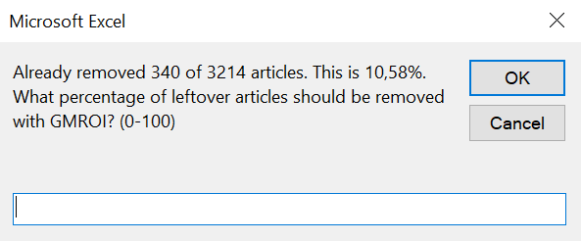

Deze geeft aan hoeveel producten er in eerste instantie reeds verwijderd zijn (*dummy supplier*, negatieve stock, negatieve verkoopmarge, geen verkoop) en het bijbehorende percentage t.o.v. het totale aantal unieke producten in de dataset. De gebruiker kan zelf aangeven hoeveel % van de producten nog verwijderd dienen te worden op basis van de *GMROI.* Het gaat hier over het % t.o.v. het totale aantal overgebleven producten na verwijderen van de onrechtmatigheden **(Let op: Dit percentage moet een geheel getal zijn en mag geen kommagetal zijn (bv: 30 invullen voor 30% is oké, 30.5 is niet oké)**. Deze inschatting kan men maken door enerzijds naar het aantal producten (%) te kijken dat reeds verwijderd werd. Maar anderzijds wordt samen met de *pop-up* ook een grafiek weergegeven die de *GMROI* plot voor de producten die nog in het tabblad *Standardized data* staan vooraleer artikels verwijderd worden o.b.v. de *GMROI*-ratio. Een voorbeeld van zo’n grafiek vindt u hieronder.

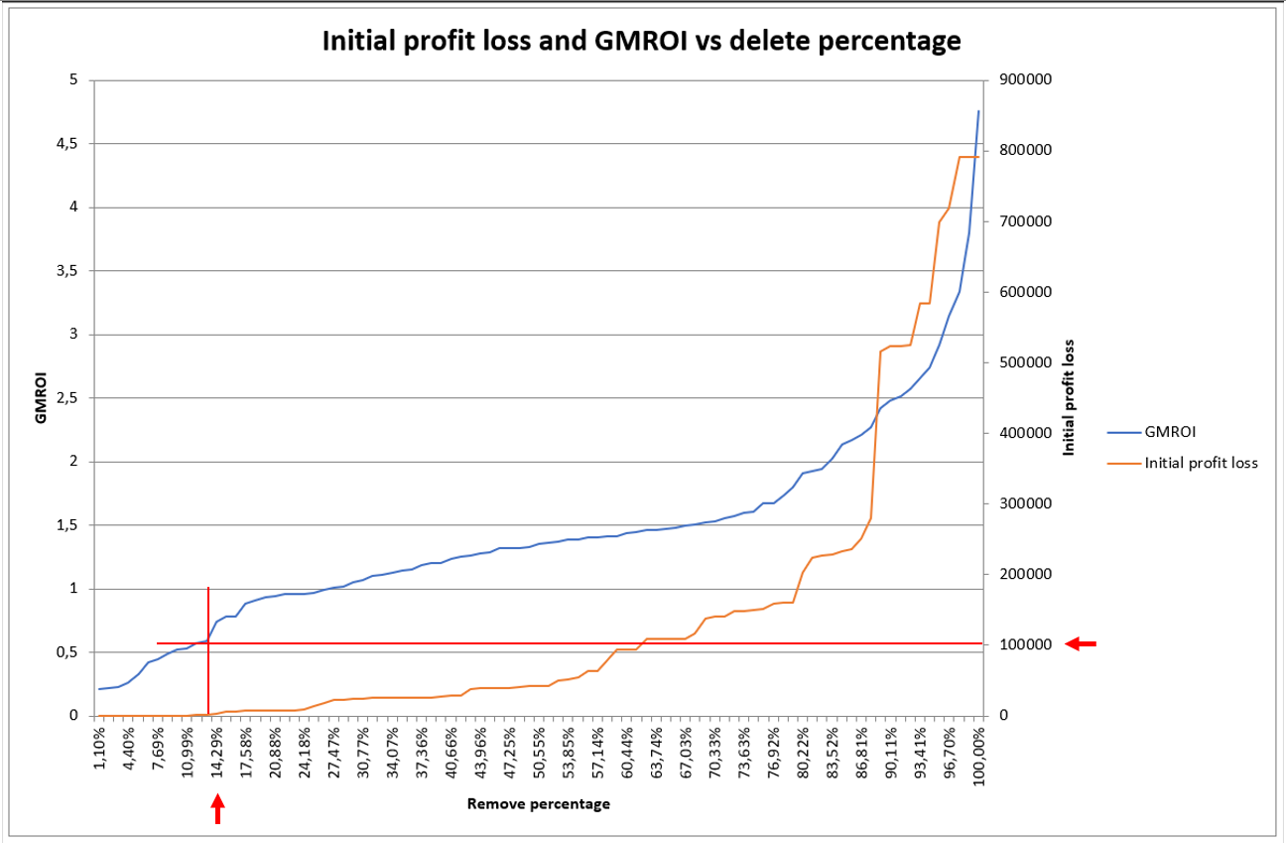

Deze grafiek dienst als volgt geïnterpreteerd te worden.

* De blauwe grafiek geeft de grootte van de *GMROI*-ratio’s weer voor de producten. Deze ratio’s zijn gesorteerd van klein (links) naar groot (rechts). Dit wil zeggen dat de 10% producten met laagste *GMROI* aan de linkerkant terug te vinden zijn (dichtbij 0), m.a.w. de producten die het minste winst genereren vergeleken met de besteding aan inventaris voor deze producten.
* De oranje grafiek geeft de hoeveelheid winst weer die verdwijnt indien een bepaald percentage van het productassortiment verwijderd wordt. Dit is louter indicatief aangezien de verkoop van de verwijderde producten toegevoegd zal worden aan de verkoop van de overblijvende producten. Bijvoorbeeld indien we beslissen om op basis van bovenstaande grafiek alle producten met een *GMROI* van ongeveer 0 te verwijderen, komt dit overeen met de 14% producten met in de laagste *GMROI* in dit productassortiment. De oranje grafiek toont vervolgens aan dat deze producten verantwoordelijk zijn voor 100 000 euro van onze huidige winst.

Op deze manier kan men gemakkelijk bepalen hoeveel procent van de overgebleven producten men nog extra wil verwijderen op basis van de *GMROI*. Na het invullen van het gewenste te verwijderen percentage van de producten, worden deze verwijderde producten in de sheet *Removed by GMROI* geplaatst en verwijderd uit de sheet *Standardized data*.

**Opmerking: De kolom met de verkoophoeveelheid (*“Sum of Sales Quantity*”) in het tabblad *Standardized data* bevat de aangepaste verkoophoeveelheden na de reallocatie van de verkopen van de verwijderde producten naar de producten die in het productassortiment blijven. We komen hierop terug in de sectie waarin het tabblad *Original profit* wordt toegelicht.**

Wanneer de macro zijn werk heeft gedaan verschijnt de onderstaande *pop-up* die een zeer beknopt overzicht geeft van de resultaten. De *deletion rate* heeft betrekking op het percentage dat hierboven werd besproken. Dit is niet t.o.v. het totale aantal oorspronkelijke producten, maar t.o.v. het aantal producten na het verwijderen van de initiële onregelmatigheden (*dummy supplier*, negatieve stock, negatieve verkoopmarge, nul verkoop).

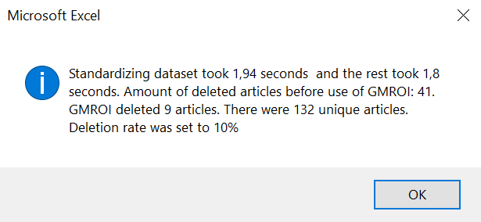

*Info sheet*

Hierin vindt men een hyperlink terug van een internetbron waar men de handleiding en de macro-code kan raadplegen. .

*Negative stock*

In dit tabblad worden de producten met een negatieve stock weergegeven die werden verplaatst van de sheet *Standardized data* naar de sheet *Negative stock*.

*Dummy supplier*

In dit tabblad worden de producten met een *dummy supplier*, zoals "'DUMMY - GCH (for IntraTuin switch)”, weergegeven die werden verplaatst van het tabblad *Standardized data* naar het tabblad *Dummy suppliers*.

*Negative margin*

In dit tabblad worden de producten met een negatieve marge weergegeven die werden verplaatst van het tabblad *Standardized data* naar het tabblad *Negative margin*.

*No sales*

In dit tabblad worden de producten weergegeven die 0 keer zijn verkocht geweest in de afgelopen periode, verplaatst van het tabblad *Standardized data* naar het tabblad *No sales.*

*Plot*

In dit tabblad wordt de grafiek, die verschijnt bij de *pop-up* beschreven in de sectie van het tabblad *Standardized data*, opnieuw weergegeven. Deze plot de *GMROI*-ratio’s voor de producten die nog in het tabblad *Standardized data* staan voordat artikels verwijderd worden o.b.v. de *GMROI*. Verder wordt ook de bijhorende winst weergeven die gegenereerd wordt door verschillende percentages van de totale producten in het assortiment

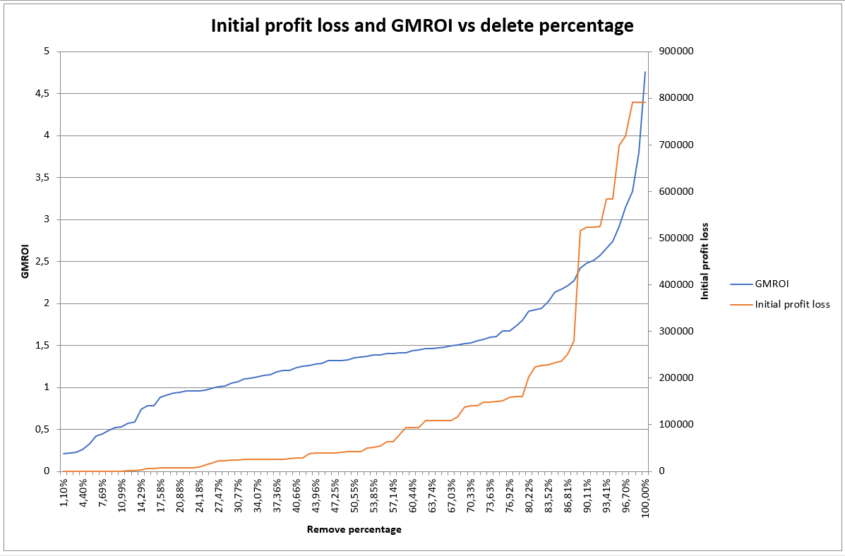

*Standardized data before GMROI*

De producten die overblijven na het verwijderen van de producten met een *dummy supplier*, negatieve stock, negatieve marge en no sales worden weergegeven in dit tabblad.

*Removed by GMROI*

De producten die verwijderd werden op basis van de *GMROI*-methode bevinden zich in dit tabblad, verplaatst van het tabblad *Standardized data* naar het tabblad *Removed by GMROI*.

*Original profit*

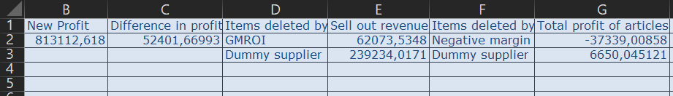

In dit tabblad wordt de initiële winst vergeleken met de winst na het doorvoeren van de *GMROI-*methode. Ook wordt de *sell out revenue* voor zowel de producten die initieel verwijderd worden omdat ze een *dummy supplier*, een negatieve stock, een negatieve marge, of een verkoop gelijk aan 0 omvatten, als de producten die vervolgens verwijderd worden op basis van de *GMROI*-methode. De *sell out revenue* is de winst die gemaakt kan worden door deze producten aan de huidige verkoopprijs te verkopen. Tot slot toont dit tabblad ook de totale winst van alle producten (“*Profit of article”*)voor zowel de producten met een negatieve marge als de producten met een *dummy supplier*.

**Herverdeling van de verkopen**

Om de *GMROI*-methode correct te vervolledigen, dient er een reallocatie te gebeuren van de verkopen van de verwijderde producten naar de producten die in het assortiment blijven. We gaan er immers van uit dat de klanten voor een gelijkaardig product zullen kiezen wanneer een bepaald product niet meer aangeboden wordt. Kortom, de verkopen gaan dus niet verloren. Voor de simpliciteit (en realiteit) gaan we ervan uit dat alle verkopen van de verwijderde producten (*dummy supplier*, negatieve stock, negatieve marge, *no sales* en *removed by GMROI*) zullen overgaan naar de producten die in het assortiment blijven in het tabblad *Standardized data*. We hanteren hierbij een methode waarvan wij denken dat deze het meest realistisch is. Zo passen we de reallocatie per verwijderd product toe, en niet voor de volledige verwijderde verkopen tezamen. We gaan de verkopen van een verwijderd product toewijzen aan gelijkaardige producten (binnen dezelfde categorie) door te beginnen bij het product met de meeste verkoop (+ 1 stuk verkocht), volgens het principe dat klanten eerder gaan teruggrijpen naar een product dat veel verkoopt dan één dat minder verkoopt. Vervolgens gaan we de rangschikking op basis van verkoop verder af en voegen we telkens 1 extra verkochte eenheid toe aan de verkoophoeveelheid.

**Voorbeeld**: stel dat 3 producten (product A, product B en product C) het tabblad *Removed by GMROI* terecht komen en een verkoophoeveelheid hadden van respectievelijk 3 stuks, 7 stuks en 13 stuks. Verder blijven er 6 producten over in het assortiment (tabblad *Standardized data*). De producten in het tabblad *Standardized data* zijn gerangschikt volgens hun *GMROI*-ratio zoals in *Tabel 1* hieronder. Voor de herverdeling van de verkopen gaat de macro intern de producten rangschikken volgens hun verkoophoeveelheid. Op deze manier worden de verkopen van product A, B en C telkens per 1 eenheid verdeeld over de overgebleven producten zoals te zien in *Tabel 2*. Voor product A krijgen de 3 bestverkopende producten 1 eenheid bij, voor product B zijn na één ronde nog niet alle verkopen verdeeld en krijgt het bestverkopende product er dus 2 eenheden bij en de rest maar 1 etc.

|  |  |  |
| --- | --- | --- |
| **Producten** | **Oorspronkelijke**  **verkoophoeveelheid** | **GMROI** |
| Product 1 | 12 | 12,55 |
| Product 2 | 45 | 8,89 |
| Product 3 | 19 | 6,45 |
| Product 4 | 33 | 2,44 |
| Product 5 | 77 | 1,83 |
| Product 6 | 9 | 1,34 |

*Tabel 1*

|  |  |  |  |  |  |
| --- | --- | --- | --- | --- | --- |
| **Producten** | **Oorspronkelijke**  **Verkoop-hoeveelheid** | **Extra van product A** | **Extra van product B** | **Extra van product C** | **Nieuwe**  **Verkoop-hoeveelheid** |
| Product 5 | 77 | 1 | 2 | 3 | 83 |
| Product 2 | 45 | 1 | 1 | 2 | 49 |
| Product 4 | 33 | 1 | 1 | 2 | 37 |
| Product 3 | 19 | 0 | 1 | 2 | 22 |
| Product 1 | 12 | 0 | 1 | 2 | 15 |
| Product 6 | 9 | 0 | 1 | 2 | 12 |

*Tabel 2*

*Supplier stats*

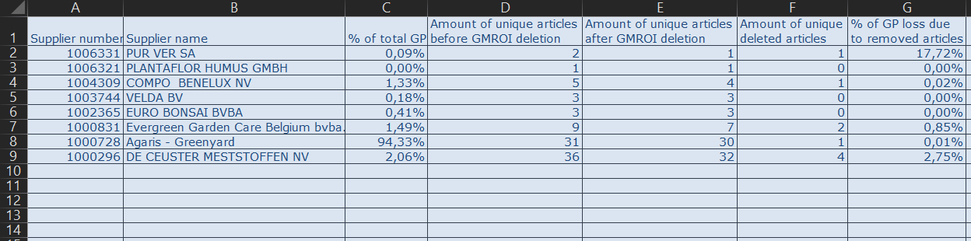

In de eerste en tweede kolom van het tabblad *Supplier stats* worden respectievelijk de nummers en de namen opgelijst van de leveranciers die producten leveren binnen de gekozen subset van producten. In de derde kolom wordt weergegeven voor hoeveel procent van de totale winst van de beschouwde dataset elke leverancier verantwoordelijk is. De vierde kolom toont de hoeveelheid producten die deze leverancier initieel leverde binnen deze set. Vervolgens wordt er in de vijfde kolom het aantal geleverde producten van die leverancier weergegeven nadat de *GMROI*-methode wordt toegepast. De zesde kolom geeft aan hoeveel producten van die leverancier worden verwijderd door de *GMROI*-methode. De laatste kolom geeft het percentage winst weer dat we verliezen voor die specifieke leverancier (dit is niet t.o.v. de totale winst van die categorie, maar t.o.v. de totale winst voor die specifieke leverancier). Zoals men kan zien in bovenstaand voorbeeld, is dit percentage voor leverancier met leveranciersnummer 1000296 gelijk aan 2,75%. Dit betekent dat indien deze leverancier initieel voor 100 euro winst zorgde, deze nu nog slechts voor 97,25 euro winst zorgt. Dus des te hoger dit percentage, des te minder interessant het is om samen te werken met deze leverancier.

## Code

De code evenals een kopie van deze handleiding kunnen gevonden worden op <https://github.com/Stillpatience/OhGreenMacro>.